Fakultet elektrotehnike i računarstva

Laboratorij telekomunikacija i informatike 1

Fotoničke telekomunikacijske mreže

Karla Kurjan

Kristina Vučenik

Domagoj Grgurić

Domagoj Kenda

Tin Trčak

Marko Jurković

Valentino Češnjaj

Zagreb, studeni 2016.

SADRŽAJ

1. Obaveze svakog člana unutar projektnog tima 2

2. Programske tehnologije koje će se koristiti pri razvoju simulatora 3

3. Funkcije i izgled korisničkog sučelja 4

4. Arhitektura programskog rješenja simulatora 6

5. Opis komponenti koje će simulator implementirati 8

5.1. Optičko vlakno 8

5.2. Optički filter 9

5.3. Optičko pojačalo 9

5.4. Prijamnik 10

5.5. Predajnik 10

5.6. Multiplekser i demultiplekser 12

5.7. Sprežnik i rasprežnik 13

5.8. Prospojnik 14

5.9. Valni pretvornik 14

5.10. Dodaj/izuzmi multiplekser 15

6. Funkcionalnosti koje planiraju biti implementirane 16

7. Izgled programa 19

8. Moguće nadogradnje 27

LITERATURA 28

# **Obaveze svakog člana unutar projektnog tima**

Iako će svaki član projektnog tima sudjelovati i pomagati u izradi cjelokupnog zadatka, u tablici 1 navedene su osnovne ideje tko će biti zadužen za što.

Tablica 1 – Obaveze članova

|  |  |
| --- | --- |
| Član | Obaveze |
| Karla Kurjan | * spajanje komponenata programskog koda u cjelinu * programiranje komponente optičkog pojačala * pisanje dokumentacije |
| Domagoj Grgurić | * izrada UML dijagrama * izrada korisničkog sučelja * izrada arhitekture sustava |
| Marko Jurković | * opis i programiranje komponenti: sprežnik, rasprežnik, optičko pojačalo * izrada korisničkog sučelja |
| Kristina Vučenik | * opis i programiranje komponenti: prijamnik, predajnik * izrada korisničkog sučelja |
| Domagoj Kenda | * opis i programiranje komponenti: multipleksor, demultipleksor * izrada korisničkog sučelja |
| Tin Trčak | * opis i programiranje komponenti: vlakno, filter * izrada korisničkog sučelja |
| Valentino Češnjaj | * opis i programiranje komponenti: prospojnik, valni pretvornik * izrada korisničkog sučelja |

# **Programske tehnologije koje će se koristiti pri razvoju simulatora**

Za implementaciju simulatora Optičke mreže s valnim multipleksiranjem (WDM) odlučili smo se koristiti Python. Za prikaz grafova koristit ćemo Pyplot unutar bibilioteke matplotlib. Za ostavrenje jednostavnog korisničkog sučelja vjerojatno ćemo koristiti Tkinter.

Kako bismo optimizirali rješenje, moguće je da će biti korišten Bash u svrhu ostvarivanja paralelizma na razini procesa.

# **Funkcije i izgled korisničkog sučelja**

Pri pokretanju programa potrebno je izabrati broj predajnika koji će se koristiti u simulaciji.

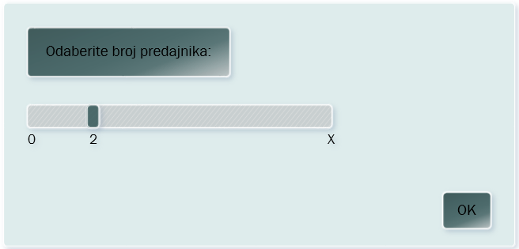

Slika 1 – Okvirni izgled početnog korisničkog sučelja

Nakon toga, za svaki je predajnik potrebno odabrati korištene karakteristike (slika 2).

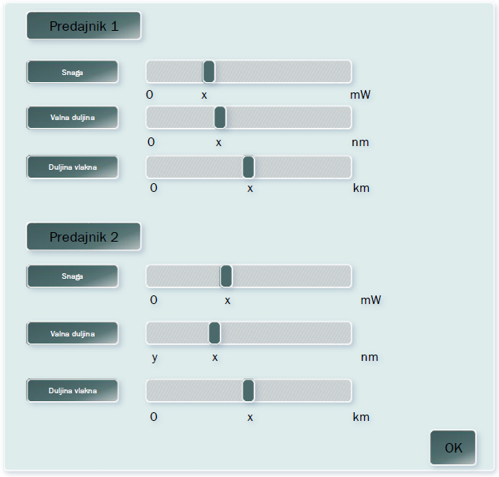

Slika 2 – Okvirno korisničko sučelje nakon odabira broja predajnika

Nadalje će korisnik odabrati broj pojačala i za njih pojačanje, faktor šuma i spektar pojačanja.

Za svaku komponentu koja je opisana u dokumentaciji korisniku će biti ponđeno podešavanje određenih parametara. Parametri su navedeni u 6. poglavlju.

Korisnik će na kraju vidjeti prikaz proračuna optičkog linka, valjanost primljenih signala te pripadajuće grafove.

# **Arhitektura programskog rješenja simulatora**

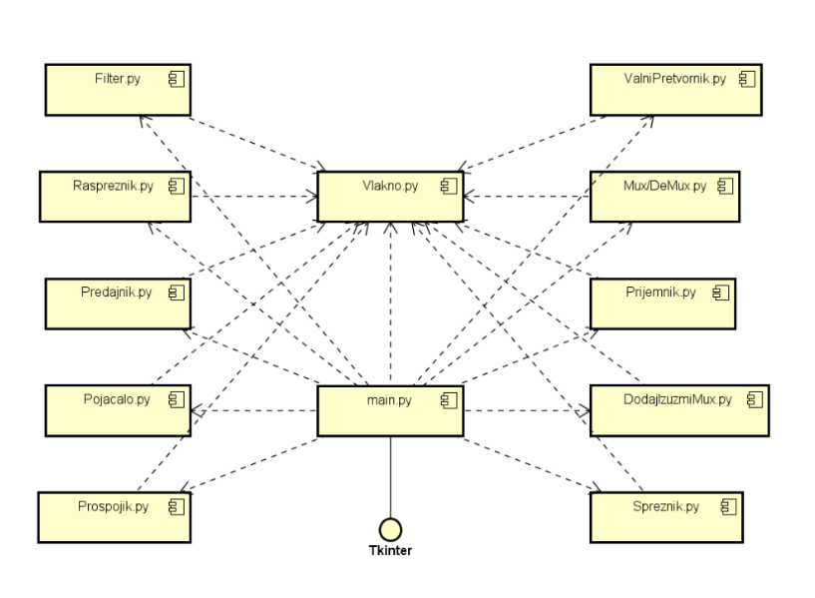

Slika 3 – UML dijagram komponenata

Na slici 3 prikazan je UML dijagram komponenata budućeg simulatora. Sve su komponente povezane s glavnim programom, a sučelje Tkinter namijenjeno je za izradu korisničkog sučelja.

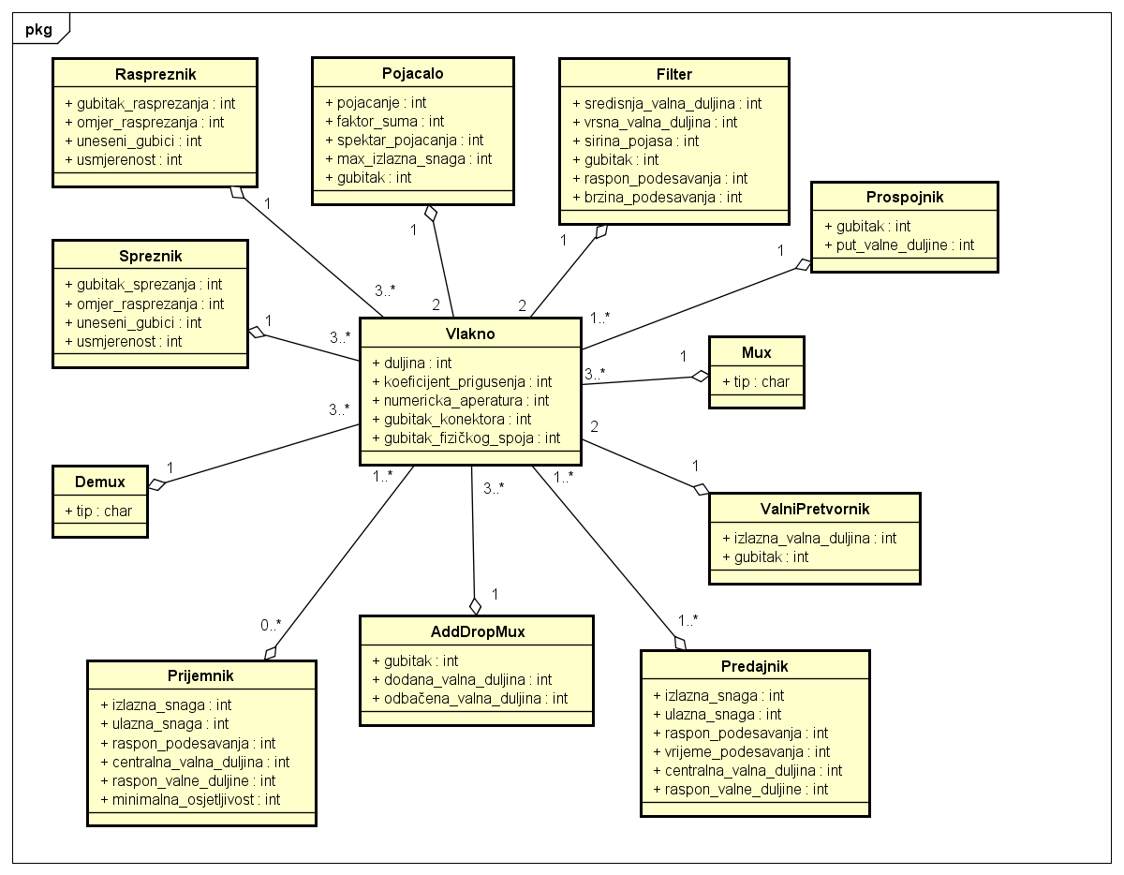

Slika 4 – UML dijagram razreda

# **Opis komponenti koje će simulator implementirati**

Zadatak ove laboratorijske vježbe je izrada kvalitetnog simulatora rada optičkih komponenata koji će omogućiti korisnicima proračun optičkog linka te samu simulaciju rada optičkih komponenata koje se koriste u optičkim komunikacijama.

Optičke mreže sastoje se od prijenosnog medija - optičkog vlakna koji prenosi „kanale svjetlosti“ i uređaja koji služe za komunikaciju i procesiranje te svijetlosti. Optički uređaji, odnosno komponente od kojih se sastoji simulator su sljedeće:

* vlakno
* filter
* optičko pojačalo
* prijamnik
* predajnik
* multiplekser i demultiplekser
* sprežnik i rasprežnik
* prospojnik
* valni pretvornik
* dodaj/izuzmi multiplekser

## **Optičko vlakno**

Optičko vlakno je medij kojim se prenose optički signali. Glavna karakteristika optičkih mreža je mogućnost prijenosa velike količine podataka, odnosno kapaciteta u jedinici vremena. Dakle, kroz optičko vlakno moguće je prenošenja više „kanala svjetlosti“, tj. valnih duljina istovremeno.. Veliki kapacitet korištenjem optičkih vlakna postiže se WDM (eng. wavelength division multiplexing) tehnologijom. WDM je multipleksiranje po valnim duljinama, zapravo WDM predstavlja sustav gdje se različiti kanali prenose različitim valnim duljinama. Kod WDM-a brzina prijenosa i format ulaznih podataka mogu biti proizvoljni (npr. jedan signal može biti digitalno moduliran, a drugi analogno).

Prijenos valne duljine kroz optičko vlakno ovisi o veličini, konstrukciji i sastavu samoga optičkog vlakna. Postoje staklena i plastična optička vlakna. Podjela optičkih vlakana se vrši po broju modova koji se prenose kroz jezgru optičko vlakna. Postoje jednomodna i višemodna vlakna. Parametri optičkog vlakna su duljina optičkog vlakna, koeficijent prigušenja α, numerička aperatura. Koeficijent prigušenja izražava se u dB/km, a predstavlja ukupno prigušenje uslijed različitih efekata. Numeričkom aperaturom se opisuju mogućnosti primanja svjetlosti na ulazu u optičko vlakno. Također, ulazni parametri optičkog vlakna su broj WDM kanala, snaga signala, brzina prijenosa i format WDM kanala (A ili D) modulacija. Na izlazu optičko vlakna može se izmjeriti snaga izlaznog signala, također broj WDM kanalna, brzina prijenosa i format WDM kanala, te akumulirana disperzija na izlazu.

## **Optički filter**

U optički komunikacijama često se koriste optički filteri. Zadaća optičkih filtera je odvajanje optičkog spektra, tj. odvajanje "valnih duljina". Raspon optičkih filtera treba biti dovoljno veliki da propusti željenu valnu duljinu, tj. kanal. Istovremeno raspon mora biti i dovoljno mali da ne propusti susjedne kanale, te da se izbjegne preklapanje od susjednih kanala. Filtri se mogu koristi i za promjenu intenziteta svjetlosti i za promjenu intenziteta osjetljivosti prijemnika. Optički filteri se mogu konstruirati na različite načine, te svaki od njih ima vlastiti način odabira valnih duljina. Postoje dva glavna načina odabira valnih duljina, a to su optička difrakcija ili optička interferencija.

Ulazni parametar optičkog filtra je optički signal koji se može sastojati od jedne ili više valnih duljina. Ulazni signal prolazi kroz filtar do izlaza filtra. Taj izlazni signal zove se odziv filtra. Glavne karakteristike optičkog filtra su nominalna valna duljina, središnja valna duljina, vršna valna duljina i širina pojasa. Središnja valna duljina nalazi se u središtu između rubova propusnog pojasa, a vršna valna duljina predstavlja onu valnu duljina na kojoj je gubitak najmanji. Širina pojasa optičkog filtra je udaljenost između rubova. Širina pojasa se izražava pomoću vršne valne duljine kao razlika od vršne valne duljine. Također, postoje i podesivi parametri optičkih filtera. To su raspon i brzina podešavanja. Rasponom podešavanja (eng. *tuning range*) određuje se raspon valnih duljina, a brzinom podešavanja (eng. *tuning time*) određuje vrijeme koje je potrebno da se filter prebaci na drugu valnu duljinu.

## **Optičko pojačalo**

Optička pojačala pojačavaju optički signal bez pretvaranja u električnu domenu. Postoji nekoliko tipova optičkih pojačala, od kojih je najvažnije EDFA. EDFA pojačala su zapravo aktivno optičko vlakno, gdje signal pri prolasku kroz takvo vlakno biva pojačan zbog kombinacije s elementima koji se nalaze u vlaknu.

Sustav EDFA pojačala sastoji se od nekoliko pasivnih komponenata, laserske pumpe i vlakna dopiranog erbijem. EDFA pojačalo, pod djelovanjem signala laserske pumpe, pojačava ulazni signal. Prije EDFA pojačala, signal prolazi kroz sprežnik koji spaja ulazni signal i signal laserske pumpe. Laserska pumpa stvara energiju potrebnu za pojačanje.

Najvažniji parametri optičkih pojačala su:

* pojačanje,
* faktor šuma (omjer ulaznog i izlaznog omjera signal-šum, odnosno SNRout / SNRin),
* spektar pojačanja (frekvencijski spektar koji pojačalo može pojačati)

Nedostatak EDFA pojačala je što ono radi jedino oko 1550 nm, te što funkcija pojačanja nije ravna (neravnomjerno pojačanje) unutar frekvencijskog raspona.

## **Prijamnik**

Postoje dvije vrste detekcije:

1. direktna
2. koherentna

Kod direktne detekcije fotodetektor pretvara ulaznu struju fotona u struju elektrona. Takva pojačana struja šrolazi kroz element koji mjeri da li je napon prešao prag i na taj način formira logički slijed 0/1. Elementi koji se koriste kod ove detekcije su pn i PIN fotodiode.

Kod koherentne detekcije koristi se monokromatski laser kao lokalni oscilator. Ulazna struja fotona sa neznatno različitom frekvencijom od oscilatora se spaja s signalom oscilatora kreirajući signal sa frekvencijom njihove razlike koji se onda pojačava i fotodetektira. Ova detekcija se temelji na kodiranju i dekodiranju informacije o fazi što ju čini kompleksijom, ali omogućava prijem slabih signala s puno šuma.

## **Predajnik**

Predajnici se dijele na LED (Light Emitting Diode) i LD (Laser Diode) predajnike. Razlikuju se po procesu promjene energetskog stanja atoma kojeg koriste kao dominantan mehanizam. LED predajnici se temelje na mehanizmu spontane emisije, a LD predajnici na mehanizmu stimulirane emisije.

**Optički predajnici – laseri**

Tri osnovne karakteristike laserskih predajnika su:

1. Širina linije lasera – spektralna širina koja utječe na razmak kanala i nivo disperzije koji ograničavaju maksimalnu prijenosnu brzinu
2. Broj longitudinalnih modova – broj nepoželjnih longitudinalnih modova koji stvaraju disperziju (cilj: svesti njihov broj na samo jednog)
3. Stabilnost frekvencije – variranje laserske frekvencije (npr. Preskakanje modova, pomaci moda, cvrkutanje lasera) koje uzrokuje njenu nestabilnost

Predajnici koji se koriste u WDM mrežama u većini slučajeva moraju imati sposobnost podešavanja valnih duljina. To znači da možemo utjecati na kontinuiranost i diskretnost te raspon i vrijeme podešavanja. Tipovi i karakteristike podesivih lasera prikazani su u slijedećoj tablici:

|  |  |  |  |  |  |
| --- | --- | --- | --- | --- | --- |
| Naziv | Raspon podešavanja (nm) | Vrijeme podešavanja | Princip rada | Prednosti | Nedostaci |
| Mehaničko podesivi | 500 | 1-10 msec. | Fabry-Perotova (vanjska) šupljina – filtriranje nepoželjnih valnih duljina | -veliki raspon podešavanja  -dobra frekvencijska stabilnost | -vrijeme podešavanja sporo  -duljina šupljine može ograničiti prijenosnu brzinu |
| Akusto-optički | 83 | 10 µsec. | vanjski podesivi filter upravljan akustičnim valovima | -umjereno vrijeme podešavanja i raspon | ne omogućuje kontinuirano podešavanje |
| Elektro-optički | 7 | 1-10 nesc. | vanjski podesivi filter upravljan električnom strujom | - brzo vrijeme podešavanja | -ne omogućuje kontinuirano podešavanje  - mali raspon |
| Podesivi injekcijom struje | 10 | 1-10 nesc. | odabir valne duljine pomoću ogibne rešetke | - brzo vrijeme podešavanja | - mali raspon |

Alternativa podesivom laseru je skup lasera (Laser array). Svaki od njih podešen je fiksno na jednu valnu duljinu te su integrirani u jednu komponentu. Prednost ovog rješenja je mogućnost simultane višestruke transmisije, no nedostatak je podložnost preskakivanju modova.

## **Multiplekser i demultiplekser**

Multipleksiranje s valnom podjelom WDM (Wavelength Division Multiplexing) označava prijenos više signala na različitim valnim duljinama kroz jedno optičko vlakno.

Ova tehnika služi dvosmjernom prijenosu informacija preko jedne niti optičkog vlakna te omogućuje povećanje kapaciteta vlakna. WDM je baziran na tehnici multipleksiranja frekvencijskom podjelom kanala FDM (Frequency Division Multiplexing) kod kojeg se cijeli prijenosni pojas dijeli u više kanala , a svaki kanal zauzima dio frekvencijskog spektra.

Valna podjela WDM svaki kanal naziva valnom duljinom (wavelength) te svaki od njih radi na različitoj frekvenciji i različitoj optičkoj valnoj duljini. Valne duljine kanala u vlaknu su međusobno razdvojene fragmentima nekorištenog spektra kako bi se spriječila interferencija.

Multipleksori i demultipleksori su ključni elementi u WDM mrežama (isti uređaj može se koristit za multipleksiranje i demultipleksiranje, ovisno o smjeru).

Multipleksori optičke valne duljine iz više optičkih izvora spajaju u jednu zraku te se on prenosi dalje ptičkim vlaknom.

Demultiplekseri razdvajaju primljenu zraku svjetla na više valnih duljina te ih sprežu na odvojena optička vlakna. Demultipleksiranje je potrebno obaviti prije nego što je svjetlost detektirana jer fotodetektori nemaju mogućnost detektirati samo jednu valnu duljinu.

Sustav multipleksora i demultipleksora može biti jednosmjeran ili dvosmjeran. Jednosmjerni sustav zahtjeva dva optička vlakna, dok se kod dvosmjernog sustava komunikacija može odvijati preko samo jednog optičkog vlakna.

Multipleksore i demulipleksore moguće je još podjeliti na aktivne i pasivne. Pasivni uređaji temelje se na prizmama, gibnim rešetkama i filterima, dok aktivni kombiniraju pasivne uređaje s podesivim filterima.

Tehnike multipleksiranja/demultipleksiranja koje se koriste su:

1. Multipleksiranje/demultipleksiranje pomoću prizmi
2. Multipleksiranje/demultipleksiranje pomoću gibne rešetke i leće
3. Multipleksiranje/demultipleksiranje pomoću polja valovoda

Najviše se koristi prva tehnika zbog svoje jednostavnosti i efikasnosti. Ona funkcionira na sljedećem principu: Paralelne zrake svjetlosti dolaze na površinu prizme gdje svaka komponenta svjetlosti ima drukčiju refrakciju i valnu duljinu. Ta pojava naziva se efektom duge. Pri izlasku iz prizme svaka valna duljina razdjeljena je od druge pod određenim kutom te tada leća tada fokusira svaku pojedinu valnu duljinu na točno određeno mjesto ulaska u vlakno.

Kod demultipleksiranja se najčešće koristi treća tehnika kod koje se svaki filter podesi tko da prima samo jednu valnu duljinu dok druge reflektira.

## **Sprežnik i rasprežnik**

Osnovna primjena optičkih sprežnika i rasprežnika je sprezanje, odnosno rasprezanje signala. Mogu biti pasivni i aktivni.

Sprežnici imaju na ulazu jedno ili više optičkih vlakana, te na izlazu također mogu imati jedno ili više optičkih vlakana. Svjetlost koja ulazi u ulazno vlakno može se pojaviti na jednom ili više izlaza, pri čemu distribucija njezine snage može ovisiti o valnoj duljini i polarizaciji. Sprežnik zapravo omogućava da se optički signal sa ulaza prosljeđuje na izlaz u različitim smjerovima (jednom ili više njih). Pritom sprežnici mogu kombinirati dva ili više ulaza u jedan izlaz, kao i razdijeliti signal sa jednog ulaza na više izlaza, pri čemu se može proizvoljno namjestiti koji dio ulazne snage će izaći na koji izlaz.

Postoji nekoliko tipova optičkih (ra)sprežnika, primjerice X (ra)sprežnik, *combiner*, *splitter*, zvjezdasti (ra)sprežnik, te *tree* (ra)sprežnik. *Tree* (ra)sprežnik objedinjuje funkcije *combinera* i *splittera* u jedan uređaj. Ta kategorizacija se uglavnom odnosi na broj ulaznih i izlaznih portova. *Combiner* kombinira dva ulazna signala i daje jedan izlaz. *Splitteri* uzimaju jedan optički signal sa ulaza i šalju ga na dva izlaza. *Tree* (ra)sprežnici mogu biti ili višeulazni sa jednim izlazom, ili jednoulazni sa više izlaza.

Važni parametri kod optičkih (ra)sprežnika su omjer rasprezanja (*splitting ratio*), gubitak rasprezanja (*splitting loss*), unešeni gubici (*insertion loss*), te usmjerenost.

* omjer rasprezanja označava dio signala na ulazu koji se pojavljuje na izlazu istog valovoda
* gubitak rasprezanja je omjer između razine snage na izlazu i na ulazu u sprežnik
  + za idealni 2x2 sprežnik iznosi 3 dB
* unešeni gubici kreću se u rasponu od 0,1 do 1 dB

Rasprežnici se primjenjuju za izuzimanje dijela signala, u optičkim pojačalima (sprezanje signala iz optičke pumpe s korisničkim signalom), te kao komponente optičkih filtara, komutatora, (de)multipleksora i pretvornika valnih duljina.

## **Prospojnik**

Valni usmjeritelj ili optički prospojnik usmjerava signale sa različitih ulaza na različite izlaze ovisno o njihovoj valnoj duljini. Preciznije rečeno signali na ulazu se demultpleksiraju na različite valne duljine i svaka valna duljina se posebno usmjerava. Signali na izlazu se opet multipleksiraju.

Mogu biti nepodesivi ili podeseivi. Kod nepodesivih nema usmjeravanja izmedu demupltipleksiranja i multipleksiranja tj. putevi za pojedine valne duljine su fiksni. Podesivi imaju bolja usmjeravanja i može se njima upravljati elektronički.

Kao ulaz primaju signale (λ1,λ2,...λn). Na ulazu se nalazi N demultipleksora koji tada rasporeduje signale ovisno o njihovoj valnoj duljini(tako da svaku valnu duljinu usmjeri na određeno mjesto)  
Na izlazu postoji N multipleksora gdje svaki spaja ulazne signale u jedan izlazni signal.

Način rada: Signali na ulazu se demultpleksiraju na različite valne duljine i svaka valna duljina se posebno usmjerava. Signali na izlazu se opet multipleksiraju.

Vrste: nepodesivi - nema usmjeravanja izmedu demupltipleksiranja i multipleksiranja   
 podesivi - postoje usmjeravanja; mogu biti eketronička

Input: Signali(λ1,λ2,...λn) - na ulazu postoji N demultipleksora koji rasporeduje signale ovisno o valnoj duljini(tako da svaku valnu duljinu usmjeri na određeno mjesto)

Output: signali(λn,λ1,...λn-1) - na izlazu postoji N multipleksora gdje svaki spaja ulazne signale u jedan izlazni signal

Napomena: Izlazi demultipleksora su fiksno spojeni na ulaze multipleksora.

## **Valni pretvornik**

Valni pretvornici pretvaraju podatkovni signal na ulaznoj valnoj duljini u potencijalnu drugu izlaznu valnu duljinu. Karakteristike idealnog valnog pretvornika bi bile: brza uspostava izlazne valne duljine, umjerena izlazna snaga, mogućnost iste ulazne i izlazne valne duljine, neosjetljivost na polarizaciju signala, konverzija u dulje i kraće valne duljine i jednostavna implementacija.

Postoje dvije vrste valnih pretvornika(WC): Opto-elektronički i Sve-optički valni pretvornici. Sve-optički valni pretvornici se još dijele na one s korištenjem koherentnih efekata i one sa korištenjem međufazne modulacije.

Opto-elektronički valni pretvornici rade na način da signal pretvaraju u elek. domenu pomoću fotodetektora, te se električki niz bitova sprema u buffer i koristi kao ulaz u podesivi laser podešen na želejnu izlaznu frekvenciju. Međutim to rješenje je kompleksno i troši puno snage.

Sve-optički valni pretvornici temeljeni na koherentnim efektima se najčešće temelje na nelinarnim efektima miješanja valova: Miješanju 4 vala(FWM, Four Wave Mixing). FWM se pojavljuje kao nelinarni optički efekt medija kad interakcija 3 optička vala s frekvencijama f1, f2 i f3 kreiraju četvrti s frekvencijom f4=f1 +/- f2 +/- f3. Brzina prijenosa je i do 100 Gbps.

Sve-optički valni pretvornici temeljeni na međufaznim modulacijama koriste aktivne poluvodićke optičke uređaje i spadaju u klasu pretvornika pomoću optičke rešetke. Postoje dvije vrste: poluvodičko lasersko pojačalo i fazna modulacija u SLA na jednom kraku MZ interferometara.

Način rada: pretvorba podatkovnog signala na ulaznoj valnoj duljini u potencijalnu drugu izlaznu valnu duljinu

Input: signal(ulazna valna duljina λ1)   
Output: signal(željena izlazna valna duljina λ2)

Formule: WC-valni pretvornik ( λp)  
 Sve-optički valni pretvornici temeljeni na koherentnim efektima: FWM i DFG  
 λ2= (n-1)λp – λ1,  
 za FWM n =3, a za DFG n=2

Napomene: Postoje dvije glavne vrste: optoelektronički i sve-optički valni pretvornici   
( 1.temeljeni na koherentnim efektima, 2. korištenjem mežufazne modulacije)

Za sve-optičke valne pretvornike temeljene na koherentnim efektima postoje konkretkne formule koje su navedene pa sam uzeo taj primjer.

## **Dodaj/izuzmi multiplekser**

Kada želimo postići funkciju dodavanja ili odbacivanja valnih duljina tada koristimo dodaj/izuzmi multiplekser (OADM – Optical Add/Drop Multiplexer)

On umjesto da kombinira ili odvaja valne duljine (obični multipleksor I demultipleksor) ima mogućnosti izdvojiti određene valne duljine, dok ostale proslijedi. OADM je ključni element mnogih optičkih sustava jer je vrlo jednostavna I pouzdana fotonička komponenta koja se sastoji od isključivo pasivnih elemenata.

Razlikujemo dvije vrste OADM-a : Fiksni (FOADM) i rekonfigurabilni (ROADM). Prvu vrstu predstavljaju statički uređaji koji su podešeni da odbacuju prije zadane određene valne duljine, a druge dodaju.

Drugu vrstu čine uređaji koje se može dinamički podešavati te omogućuju posluživanje na zahtjev.

# **Funkcionalnosti koje planiraju biti implementirane**

**POJAČALO**

* Pojačava optički signal bez pretvaranja u električnu domenu
* Parametri:
  + Pojačanje [dB]
  + Faktor šuma (NF)
  + Spektar pojačanja [nm]
  + Max. izlazna snaga [dB]
  + Gubitak [dB]

**SPREŽNIK, RASPREŽNIK**

* Sprezanje, odnosno rasprezanje signala
* Parametri:
  + Gubitak sprezanja [dB]
  + Gubitak rasprezanja [dB]
  + Omjer rasprezanja
  + Unešeni gubici [dB]
  + Usmjerenost [dB]

**FILTER**

* Odvajanje optičkog spektra, tj. odvajanje valnih duljina
* Parametri komponente:
  + Središnja valna duljina [nm]
  + Vršna valna duljina [nm]
  + Širina pojasa [nm]
  + Gubitak [dB]
* Podesivi parametri optičkog filtera:
  + Raspon podešavanja [nm]
  + Brzina podešavanja [ms]

**VLAKNO**

* Medij kojim se prenose optički signali
* Parametri komponente:
  + Duljina optičkog vlakna [km]
  + Koeficijent prigušenja (α) [dB/km]
  + Numerička apertura (NA)
  + Gubitak na konektoru [dB]
  + Gubitak na fizičkom spoju [dB]

**PREDAJNIK**

* Generiranje optičkog siganla
* Parametri:
  + Izlazna snaga [mW]
  + Ulazna snaga [mW]
  + Raspon podešavanja [nm]
  + Vrijeme podešavanja [ms]
  + Centralna valna duljina [dB]
  + Raspon valnih duljina [dB]

**PRIJAMNIK**

* Prima optički signal
* Parametri:
  + Izlazna snaga [mW]
  + Ulazna snaga [mW]
  + Raspon podešavanja [nm]
  + Centralna valna duljina [dB]
  + Raspon valnih duljina [dB]
  + Min. osjetljivost [mW]

**MULTIPLEKSER, DEMULTIPLEKSER**

* Služi za multipleksiranje i demultipleksiranje
* Parametri:
  + Tip:
    - 8-kanalni CWDM 20nm Mux/Demux: 3,5dB
    - 16-kanalni DWDM 100GHz Mux/Demux: 7,5dB
    - 32-kanalni DWDM 100GHz Mux/Demux: 9,5dB

**PROSPOJNIK**

* Signali se na ulazu demultipleksiraju tako da se svaka valna duljina posebno usmjerava
* Parametri:
  + Izlazna putanja pojedine valne duljine
  + Gubitak [10-14dB]

**VALNI PRETVORNIK**

* Pretvara podatkovni signal na ulaznoj valnoj duljini u potencijalnu drugu izlaznu valnu duljinu
* Parametri:
  + Izlazna valna duljina [nm]
  + Gubitak [dB]

**DODAJ/IZUZMI MULTIPLEKSER**

* Omogućuje dodavanje ili odbacivanje pojedinih valnih duljina
* Parametri:
  + Gubitak [dB]
  + Dodana valna duljina
  + Odbačena valna duljina

# **Izgled programa**

Napravljena su dva sustava. Jedan bez grafičkog prikaza odabranih komponenata i jedan sa statičkim prikazom komponenata koji će biti prikazan u nastavku.

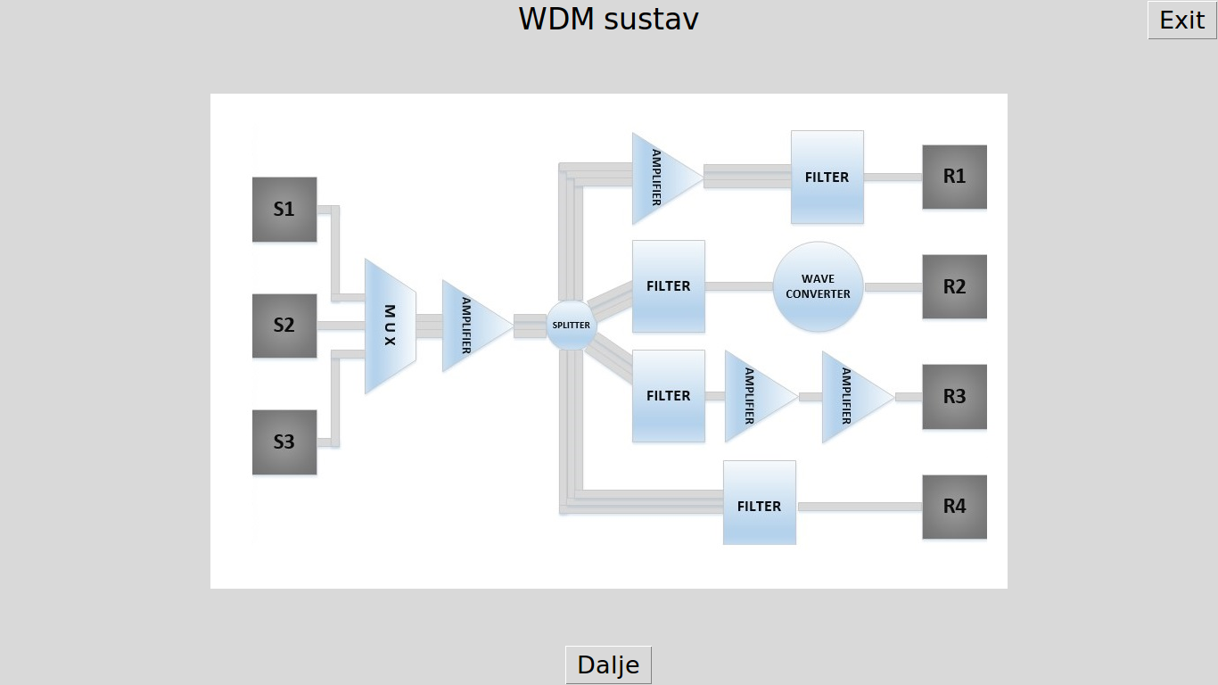

Slika 5 – Statički WDM sustav

Statički se sustav sastoji od tri predajnika, multipleksora, pojačala te rasprežnika koji će rasprezati valne duljine prema prijamnicima. Rasprežnik raspreže tri valne duljine na 4 dijela pri čemu svaki dio dobiva četvrtinu snage. Prije prvog prijamnika nalazi se pojačalo i filter. Prije drugog prijamnika nalazi se filter i valni pretvornik, prije trećeg filter i dva pojačala, a prije četvrtog samo filter.

Ako je filteru zadano filtrirati valnu duljinu koja se postoji, korisnik će morati ponovo unijeti valnu duljinu. U svakom će koraku korisniku bit prikazane već odabrane relevantne informacije.

Na kraju se dobiva ispis snaga primljenih u decibelima. Postoji više slučajeva koji se mogu dogoditi. Signal može biti valjan, može imati premalu snagu, može biti primljena kriva valna duljina i slično. Iz tog će se razloga na kraju korisniku ispisati što se dogodilo s prijemom signala svakog predajnika.

Na slikama u nastavku prikazan je svaki korak rada statičkog sustava:

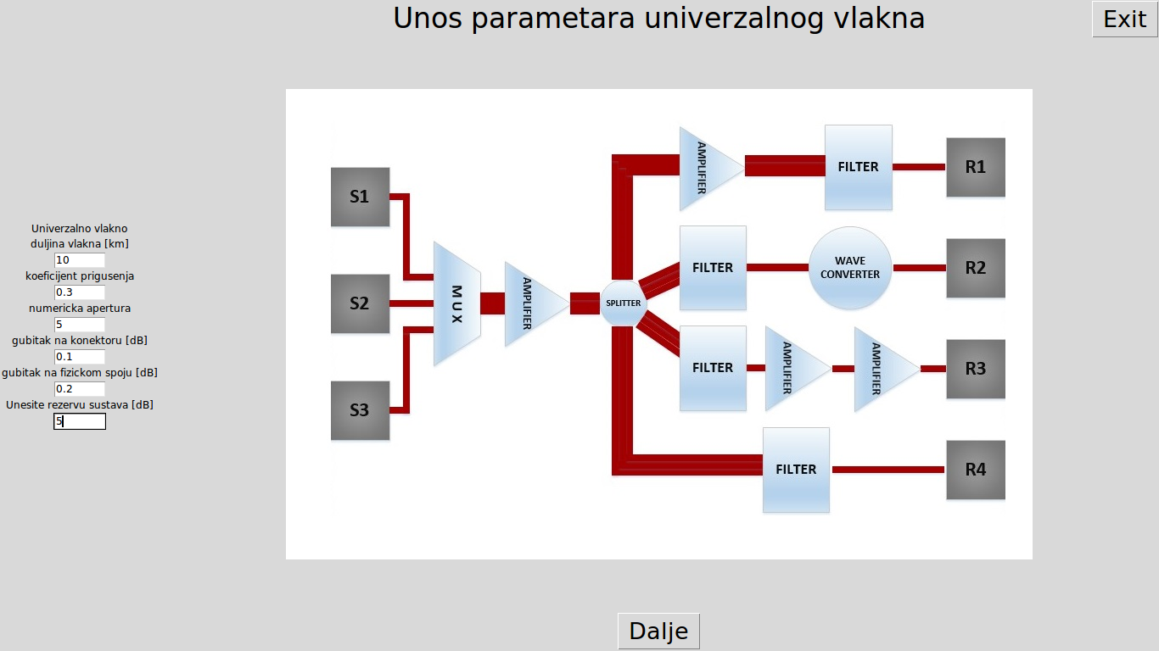

Slika 6 – Odabir parametara svih vlakna

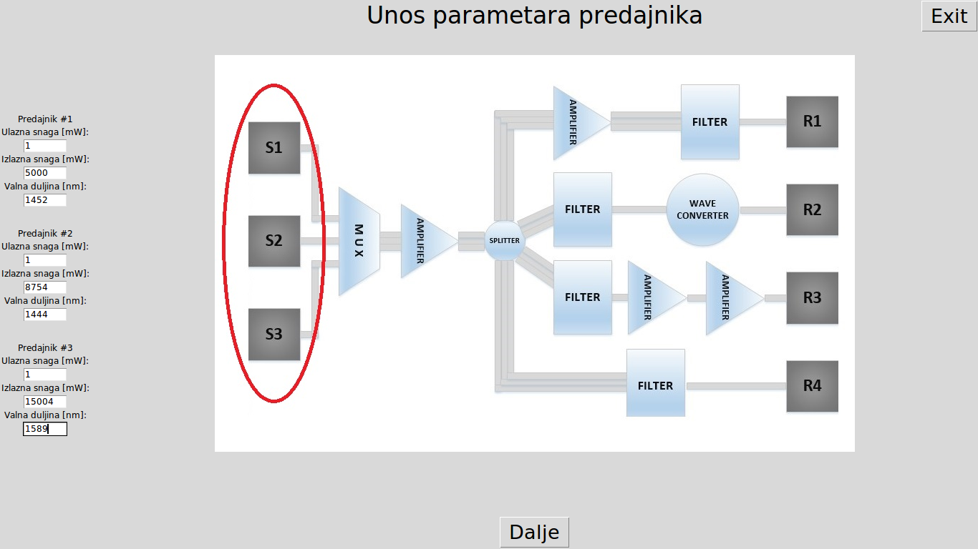

Slika 7. Odabir parametara predajnika

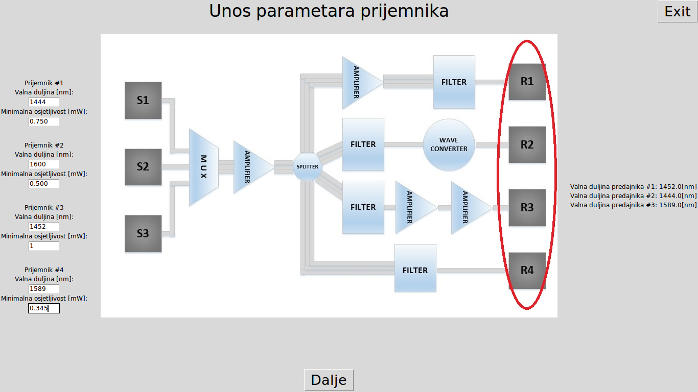

Slika 8 – Odabir parametara prijamnika

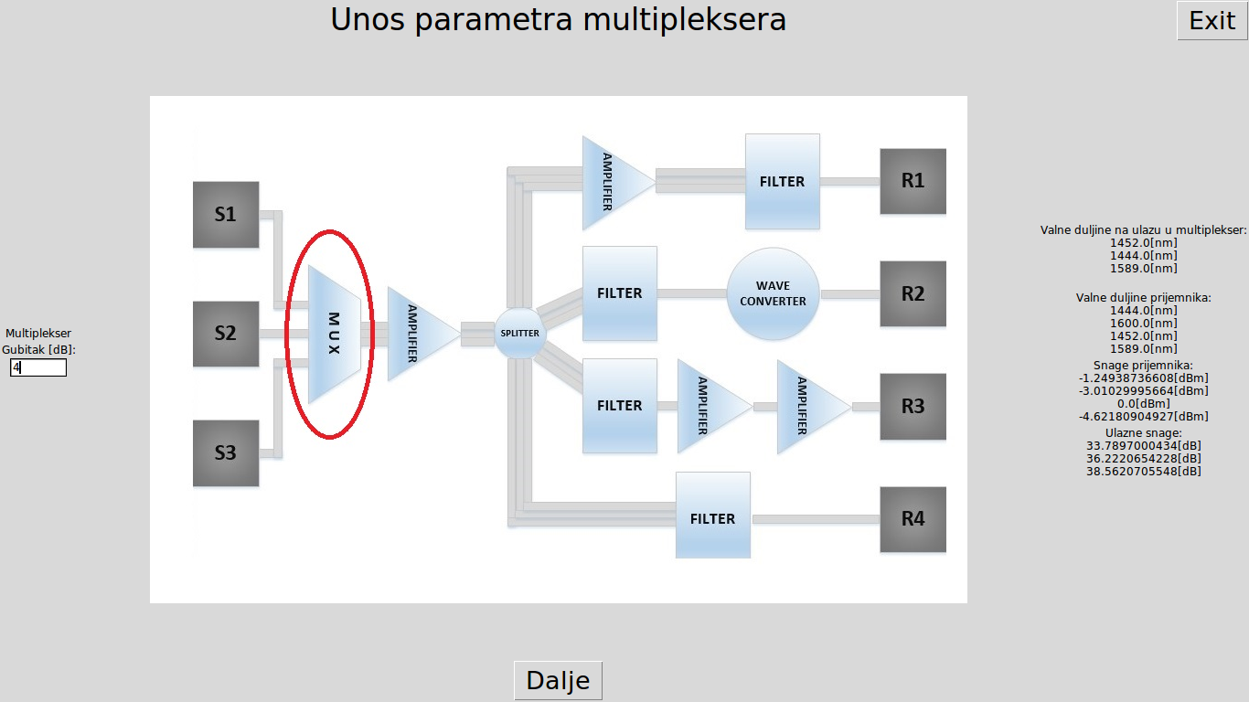

Slika 9 – Odabir parametara multipleksora

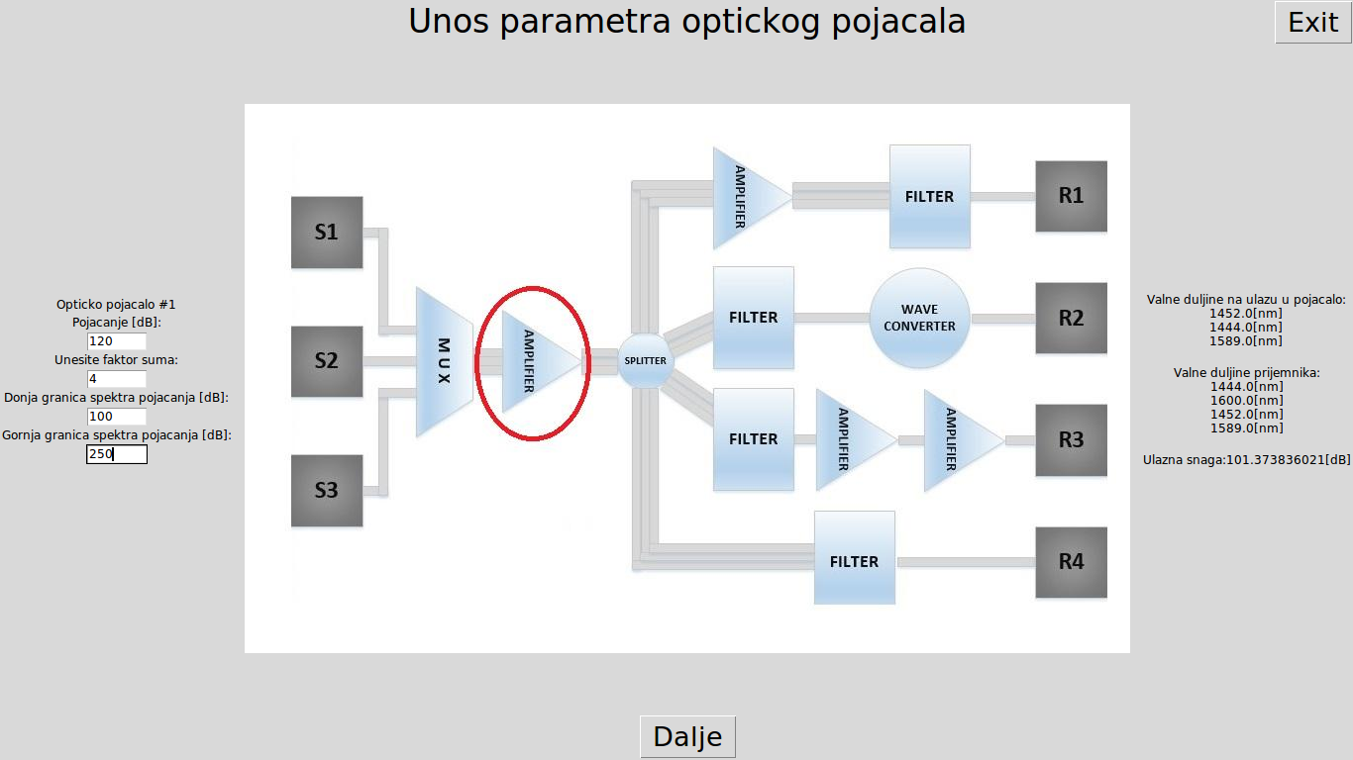

Slika 10 – Odabir parametara pojačala

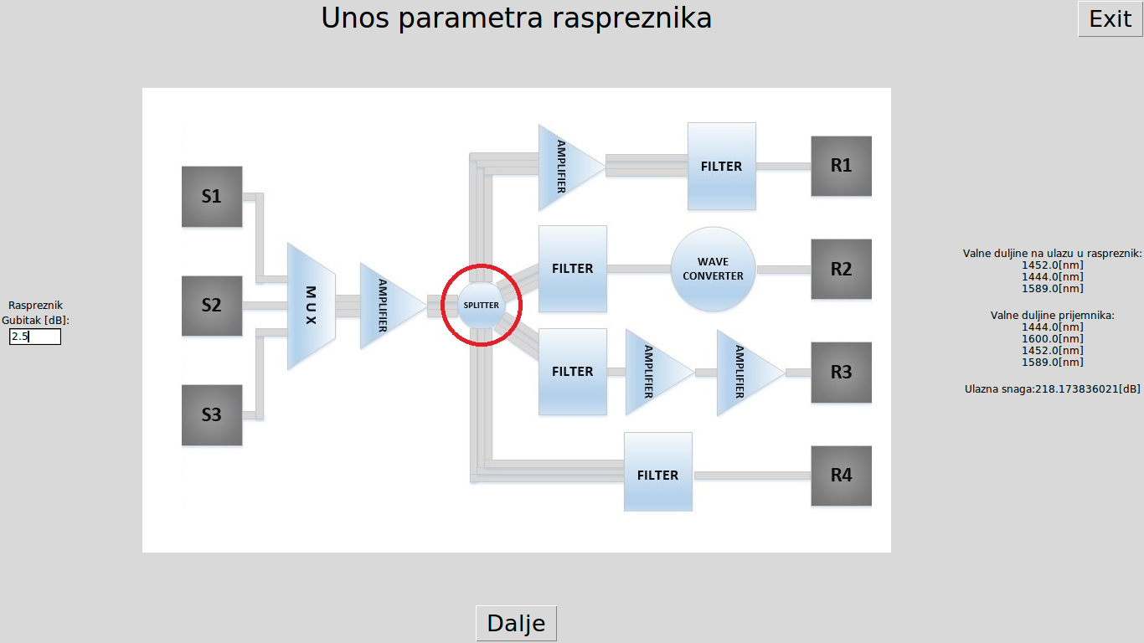

Slika 11 – Odabir parametara rasprežnika

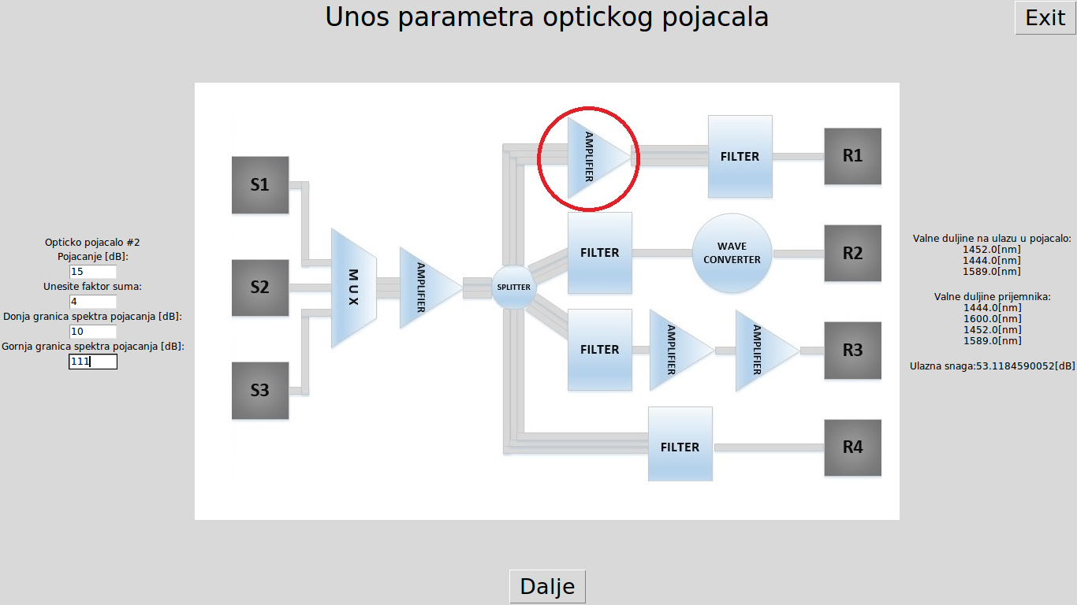

Slika 12. Odabir parametara pojačala

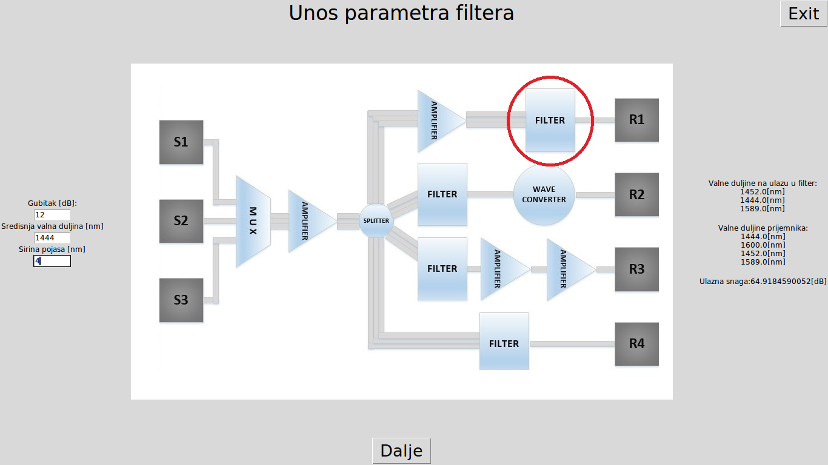

Slika 13 – Odabir parametara filtera

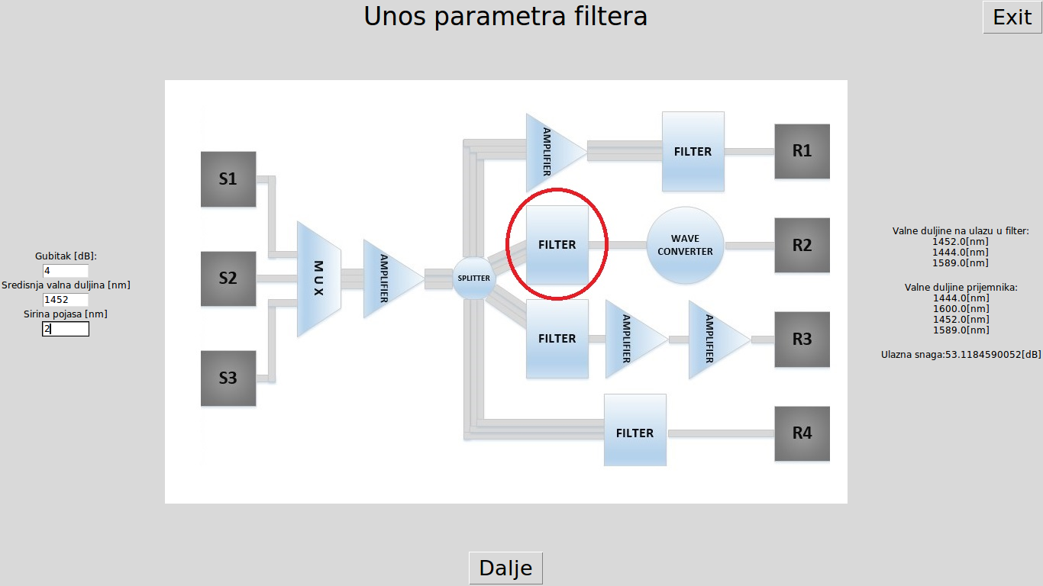

Slika 14 – Odabir parametara filtera

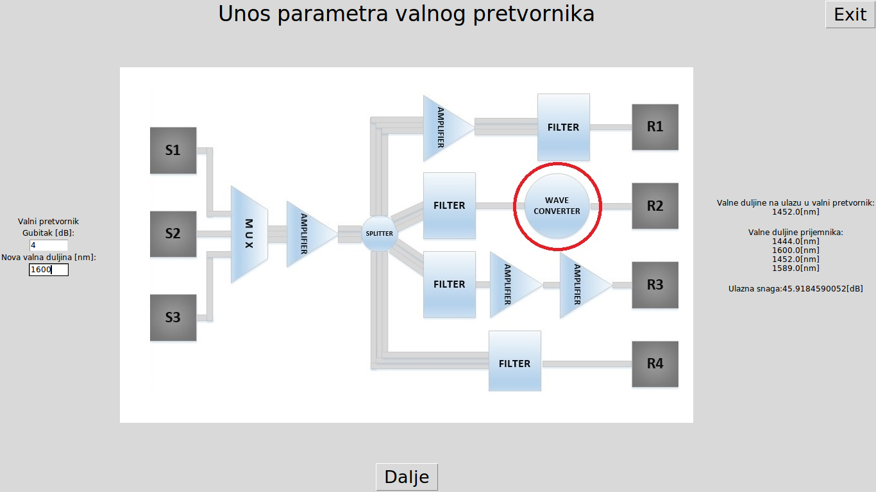

Slika 15 – Odabir parametara valnog pretvornika

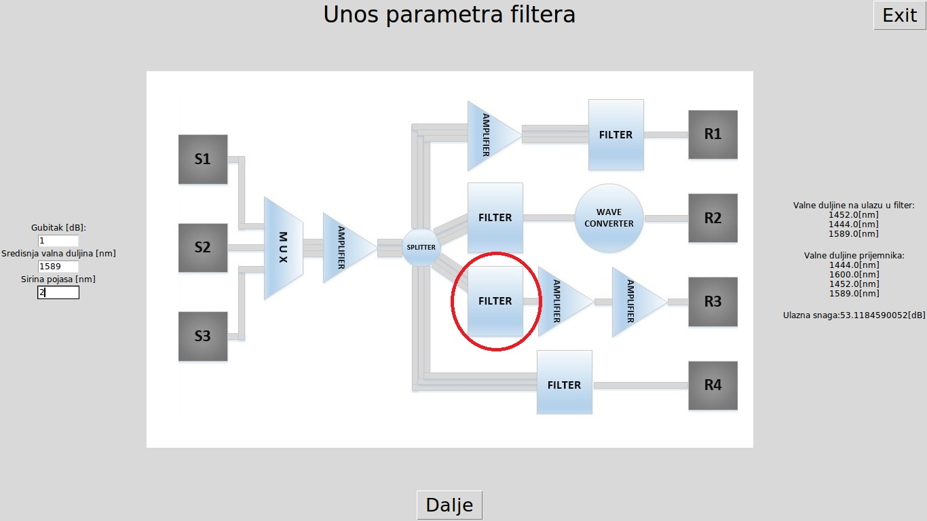

Slika 16 – Odabir parametara filtera

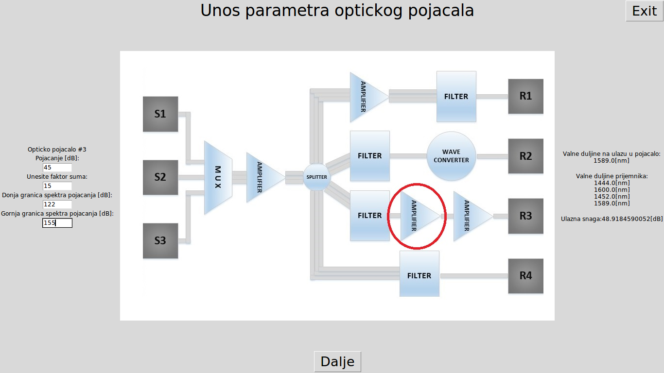

Slika 17 – Odabir parametara pojačala

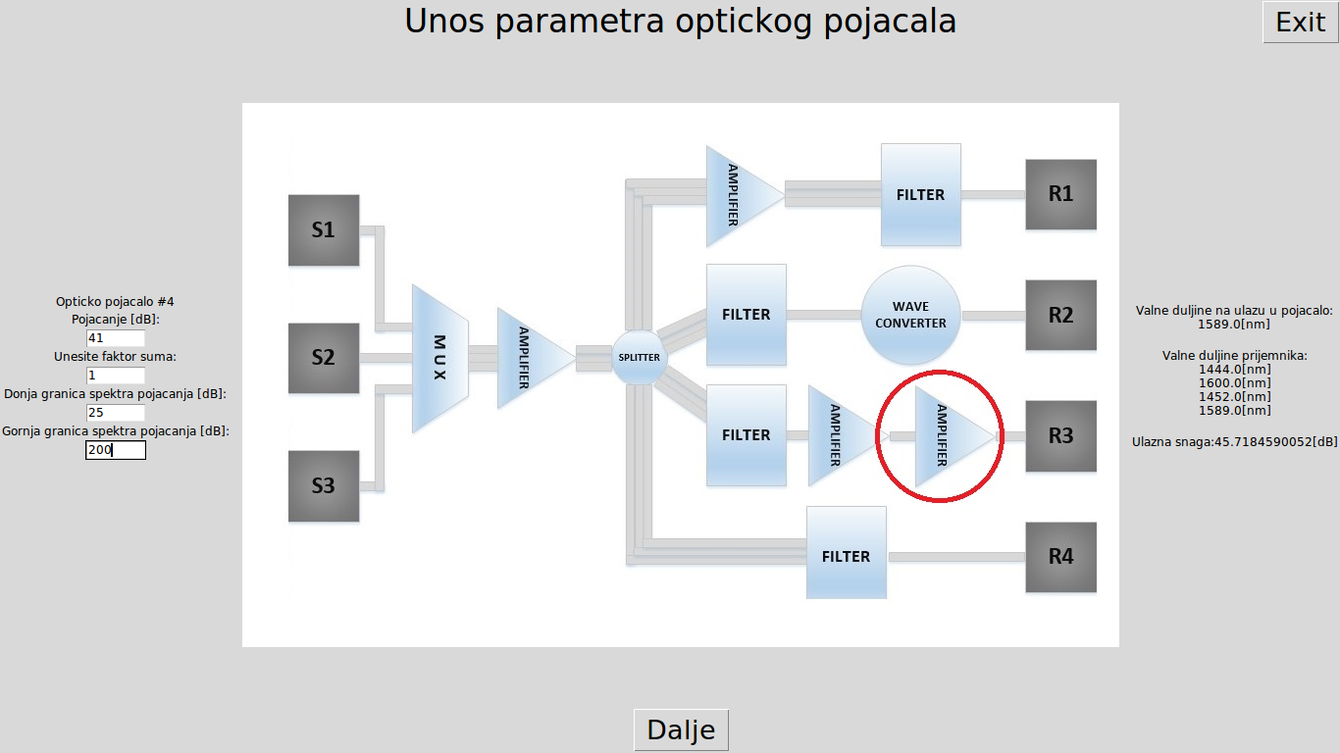

Slika 18 – Odabir parametara pojačala

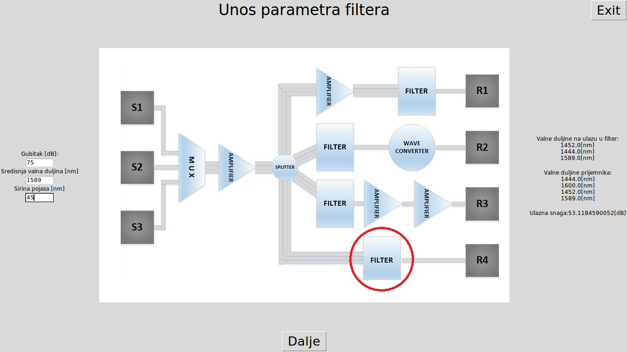

Slika 19 – Odabir parametara filtera

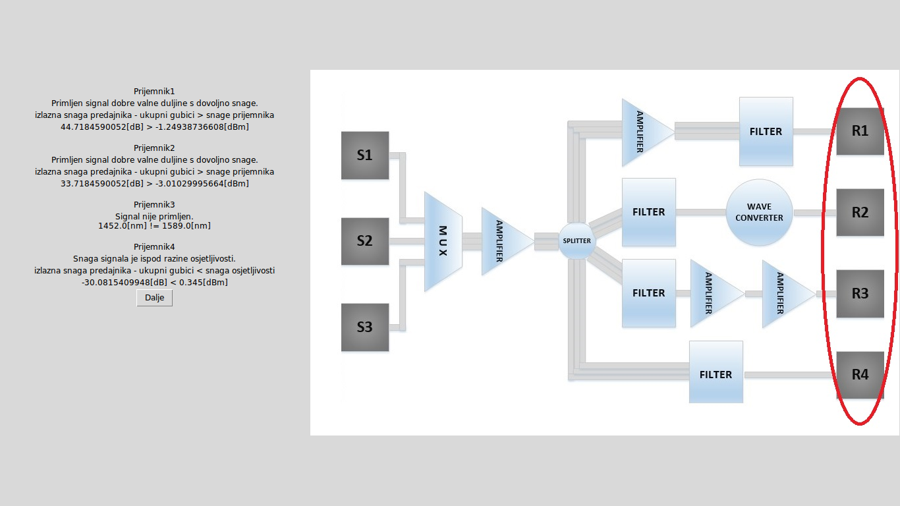

Slika 20 – Prikaz primljenih signala na predajnicima

# **Moguće nadogradnje**

Ovaj sustav moguće je nadograditi. Prva i osnovna nadogradnja bila bi dinamičko iscrtavanje odabranih komponenata u dinamičkom sustavu. Na taj bi način korisnik detaljno mogao vidjeti što se događa i koje je komponente s kojim parametrima već odabrao.

Također, parametri sustava mogli bi se ograničiti na neke brojke tako da sustav uvijek računa samo za realne situacije. Bilo bi korisno i napisati korisniku koje su te granice svakog parametra kako bi korištenje programa bilo jednostavnije.

# **LITERATURA**

[1] <https://www.fer.hr/_download/repository/WDM_opticke_mreze_(Skorin-Kapov).pdf>  
Datum pristupa: 15.11.2016.

[2] <http://people.brunel.ac.uk/~eestprh/EE5514/lesson%2006_new.pdf>  
Datum pristupa: 15.11.2016.

[3] <https://books.google.hr/books?id=QNvl0LbDB-0C&pg=PA4&lpg=PA4&dq=wdm+components&source=bl&ots=8f6d-BfG6N&sig=An1GWZwx5oqmTsuQuMHgzuoA-Ek&hl=hr&sa=X&ved=0ahUKEwjr8_HeyMHRAhWCXhQKHTC0B2s4ChDoAQhDMAI#v=onepage&q=wdm%20components&f=false>  
Datum pristupa: 15.11.2016.

[4] <http://digitalcommons.unl.edu/cgi/viewcontent.cgi?article=1075&context=csearticles>  
Datum pristupa: 15.11.2016.